Тест по теме «Правила поведения пешехода»
- Пешеход – это...
  - лицо, находящееся вне транспортного средства на дороге;
  - лицо, находящееся вне транспортного средства на дороге либо на пешеходной или велопешеходной дорожке и не производящее на них работу;
  - лицо, находящееся вне транспортного средства на дороге либо на пешеходной или велопешеходной дорожке;
  - любой человек гуляющий пешком.
- Где разрешено двигаться пешеходу? Выбери все варианты.
  - По краю проезжей части;
  - По тротуару и велопешеходным дорожкам;
  - По пешеходным дорожкам и обочинам;
  - По газону.
- В каких случаях пешеход может двигаться по велосипедной дорожке?
  - Если нет велосипедистов;
  - В тёмное время суток;
  - Если нет тротуаров, пешеходных дорожек, велопешеходных дорожек или обочин;
  - В светлое время суток.
- В каком направлении к движению транспортных средств пешеходу можно идти при движении по краю проезжей части?
  - Навстречу движению транспортных средств;
  - Против движения транспортных средств;
  - В любом направлении.
- Как должен переходить дорогу пешеход при отсутствии рядом пешеходного перехода?
  - Быстро;
  - На перекрёстке, двигаясь по линии тротуаров или обочин;
  - Не имеет значения;
  - Двигаясь по диагонали.
- Какие меры предосторожности должен принять пешеход, начиная переход дороги между стоящими автомобилями?
  - Переходить дорогу как можно медленнее;
  - Переходить дорогу быстрее;
  - Убедиться, что нет приближающихся слева и справа транспортных средств.
- Как лучше одеться в тёмное время суток, чтобы быть более заметным?
  - В яркую одежду;
  - В светлую одежду и одежду со световозвращающими элементами;
  - В синюю одежду;
  - В красную одежду.
- На регулируемом пешеходном переходе пешеход пропустил зелёный сигнал. Транспортных средств не видно. Как нужно поступить в этой ситуации?
  - Быстро перебежать проезжую часть;
  - Перейти дорогу, соблюдая обычные меры предосторожности;
  - Дождаться следующего зелёного сигнала;
  - Начать переходить дорогу и остановиться на середине, когда загорится красный.
- Кем является человек, ведущий велосипед рядом?
  - Пешеходом;
  - Велосипедистом;
  - Водителем.
- На тротуаре ведутся ремонтные работы. Как поступить в этой ситуации?
  - Продолжить движение по краю проезжей части;
  - Заранее перейти на противоположную сторону дороги и идти по тротуару;
  - Пройти, не обращая внимания на ремонтные работы.
1 | 2 | 3 | 4 | 5 | 6 | 7 | 8 | 9 | 10
Б | АБВ | В | А | Б | В | Б | В | А | Б

Тест по теме «Правила поведения пассажира»
- Пассажир – это ...
  - лицо, кроме водителя, находящееся в транспортном средстве;
  - лицо, кроме водителя, находящееся в транспортном средстве (на нём), а также лицо, которое входит в транспортное средство (садится на него) или выходит из транспортного средства (сходит с него);
  - лицо, кроме водителя, находящееся в транспортном средстве (на нём), а также лицо, которое входит в транспортное средство (садится на него);
  - лицо, кроме водителя, находящееся в транспортном средстве, а также лицо, которое выходит из транспортного средства.
- Сколько существует дорожных знаков, обозначающих место остановки маршрутного транспортного средства?
  - 1;
  - 2;
  - 3;
  - 5.
- Кто из перечисленных не является пассажиром?
  - Наездник на лошади;
  - Входящий в транспортное средство;
  - Выходящий из транспортного средства.
- Что относится к маршрутным транспортным средствам?
  - Легковой автомобиль;
  - Телега;
  - Трамвай;
  - Такси.
- Должен ли пассажир оплатить проезд, если в салоне нет кондуктора?
  - Да;
  - Нет.
- Нужно ли пристёгиваться на заднем сиденье?
  - Да, всегда;
  - Можно пристегнуться;
  - Можно не пристёгиваться, если ехать недалеко.
  - Нет.
- Можно ли включить для водителя аудиокнигу?
  - Да, так ехать интереснее;
  - Да, если он не против;
  - Можно, но тихо;
  - Нельзя.
- Почему опасно сидеть в машине, прислонясь к двери?
  - В случае ДТП подушка безопасности может нанести травмы;
  - Неудобно, может затечь шея;
  - Это не опасно.
- Нужно ли специальное удерживающее устройство трёхгодовалому ребёнку.
  - Нет, его удержит на руках мама;
  - Нет, нужно будет с 7 лет;
  - Да, нужно в соответствии с его ростом и весом.
- Куда может быть произведена высадка пассажиров, если нет тротуара?
  - На проезжую часть;
  - На обочину;
  - На перекрёсток;
  - На газон.
1 | 2 | 3 | 4 | 5 | 6 | 7 | 8 | 9 | 10
Б | Б | А | В | А | А | Г | А | В | Б

Тест по теме «Правила поведения водителя»
- Водитель – это ...
  - лицо, управляющее каким-либо транспортным средством;
  - лицо, сидящее за рулём;
  - тот, кто ведёт стадо;
  - лицо, управляющее каким-либо транспортным средством, погонщик, ведущий по дороге вьючных, верховых животных или стадо.
- С какого возраста велосипедистам разрешено двигаться по правому краю проезжей части?
  - С 7 лет в сопровождении взрослого;
  - С 12 лет;
  - С 14 лет;
  - С 18 лет.
- В каком случае правила запрещают использовать велосипед?
  - Проскакивает цепь;
  - Отсутствует звуковой сигнал;
  - На колесе имеется небольшое биение (восьмёрка)
  - Велосипед тёмного цвета.
- Где велосипедистам младше 7 лет разрешается движение?
  - По правому краю проезжей части;
  - По жилой зоне;
  - По тротуарам, велопешеходным дорожкам (на стороне пешеходов), пешеходным дорожкам, по пешеходной зоне;
  - По велосипедной, велопешеходной дорожкам или полосе для велосипедистов;
- Где разрешается движение велосипедистам в возрасте от 7 до 14 лет?
  - Только по тротуарам;
  - По тротуарам, велосипедным и велопешеходным дорожкам, пешеходным дорожкам, по пешеходной зоне;
  - По велопешеходной дорожке (на стороне велосипедистов);
  - По тротуарам, велопешеходным дорожкам (на стороне пешеходов), пешеходным дорожкам, по пешеходной зоне.
- Как велосипедист должен пересекать проезжую часть по пешеходному переходу?
  - Спустившись с велосипеда и ведя его рядом;
  - Аккуратно, не спускаясь с велосипеда;
  - Не спускаясь с велосипеда, если нет пешеходов;
  - Не спускаясь с велосипеда, если переход регулируемый.
- Что означает этот сигнал?
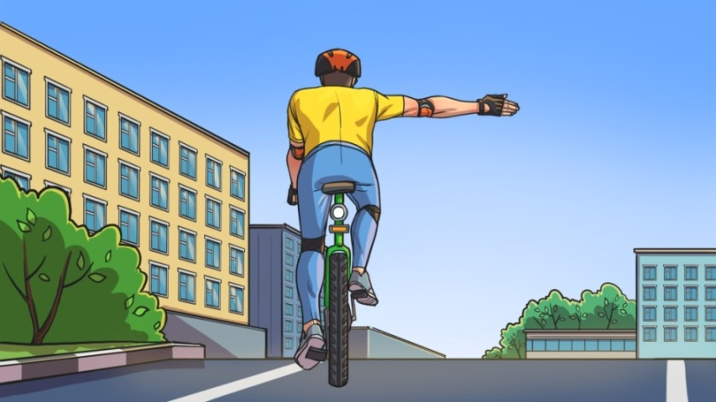
  - Велосипедист собирается повернуть направо;
  - Велосипедист собирается повернуть налево;
  - Велосипедист собирается остановиться;
  - Велосипедист собирается ускориться.
- Что такое мотоцикл?
  - Транспортное средство на двух колёсах;
  - Двухколесное механическое транспортное средство с боковым прицепом или без него, рабочий объем двигателя которого превышает 50 куб см или максимальная конструктивная скорость превышает 50 км/ч;
  - Транспортное средство, на котором человек едет стоя, отталкиваясь ногой;
  - Колёсное транспортное средство, приводимое в движение с помощью мышц через ножные педали.
- Что такое мопед?
  - Механическое транспортное средство на двух или трёх колёсах;
  - Двух или трехколесное механическое транспортное средство, максимальная конструктивная скорость которого не превышает 50 км/ч, имеющее двигатель внутреннего сгорания с рабочим объемом, не превышающим 50 куб. см, или электродвигатель номинальной максимальной мощностью в режиме длительной нагрузки более 0,25 кВт и менее 4 кВт;
  - Механическое транспортное средство на двух колёсах, иногда с прицепом, минимальная скорость которого всегда более 50 км/ч;
  - Колёсное транспортное средство, приводимое в движение с помощью мышц через ножные педали
- Что должен сделать и велосипедист, и водитель мопеда в условиях недостаточной видимости?
  - Надеть шлем и другие элементы защиты;
  - Обеспечить свою видимость на дороге с помощью световозвращающих элементов;
  - Подавать сигналы руками, чтобы быть заметнее.

1 | 2 | 3 | 4 | 5 | 6 | 7 | 8 | 9 | 10
Г | В | Б | В | Б | А | А | Б | Б | Б

Источник: Портал по безопасности дорожного движения «САКЛА» http://sakla.ru (Учебно-методическое пособие для проведения уроков
безопасности по теме «Правила дорожного движения»)

